- Musique
Le stockage de la musique est bel et bien un problème.
- Grâce à l’application, l’utilisateur pourra choisir la sonnerie du réveil parmi une liste de musique. Le téléphone transmettrait alors ce fichier à la carte Arduino qui devra le stocker dans sa mémoire. Néanmoins, il y a transmission de données inutiles surtout si la musique choisie ne change pas.
- Toujours, l’utilisateur peut choisir la sonnerie du réveil parmi une liste de musique. Ce téléphone transmettra alors à la carte Arduino seulement le nom de la musique choisie. La carte Arduino récupèrera cette musique dans sa carte sd (où les musiques seront toutes stockées au format waw). Ainsi, la mémoire de l’Arduino sera moins rapidement saturée.
Choisir la carte sd : https://www.cours-gratuit.com/cours-arduino/tutoriel-arduino-carte-sd
Afin de diffuser la musique, il faut un haut-parleur. Plusieurs solutions s’offrent à nous :
- Utiliser une prise de jack branchée à l’Arduino et à une enceinte. Le son sera forcément suffisant et réglable.
- Utiliser un haut-parleur pour Arduino qui diffusera le son. Néanmoins, la puissance maximale en sortie d’un tel haut-parleur est 3 watts soit 0.6 A pour 8 ohms. Le son ne sera pas très fort mais sans doute suffisant pour une sonnerie de réveil… Si le son n’est pas suffisant, on peut rajouter un amplificateur ou encore installer le haut-parleur de façons différentes :
- Méthode de l’enceinte clause
Les ondes que produit le haut-parleur ‘’devant’’ et ‘’derrière’’ sont opposées et donc certaines s’annulent.
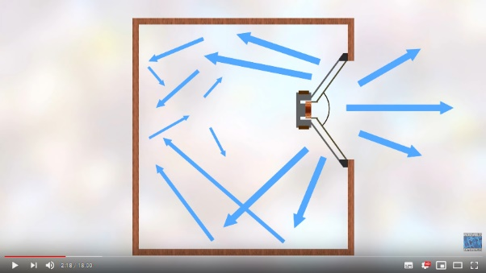
Les ondes intérieures sont enfermées et donc on entend que les ondes sonores extérieures. Le son augmentera puisque les ondes produites par le haut-parleur ne s’annuleront pas.

- Enceinte basse-réflexe qui possède un évent
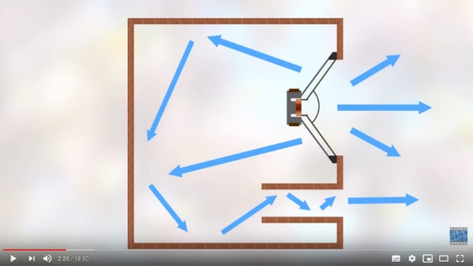
Le son sort de l’évent avec un certain retard ce qui permet d’additionner l’onde sonore du haut- parleur avec celle en sortie de l’évent. Les amplitudes s’additionnent et donc le son augmente.
Cette technique permet de ne pas consommer plus d’énergie.

SI l’on veut faire varier le volume de la musique, il suffit d’ajouter un simple potentiomètre. De plus, le son n’étant pas notre principale préoccupation dans le cadre de notre projet, il n’est pas nécessaire d’ajouter des filtres passe bas ou passe haut, différents hauts parleurs…
https://www.amazon.fr/dp/B0738NLFTG/ref=dp_prsubs_2
Choix des musiques.
Exemples de code :
http://idehack.com/blog/jouer-un-fichier-audio-wav-avec-larduino/
https://www.youtube.com/watch?v=7qz5GFkux_A

- Accès internet
Il n’est pas très compliqué de donner des informations provenant de la carte arduino à internet, donc transformer la carte arduino en routeur. Mais récupérer des informations précises d’internet s’avèrent bien plus compliqué. Nous ne pouvons pas effectuer de recherche internet grâce à l’arduini. Après beaucoup de recherches 2 possibilités s’offrent à nous :
- Utiliser le site internet Temboo. Cette solution s’appuie sur le code que l’arduino executera. Grâce à ce site internet,

